
สรุปผลโครงการ

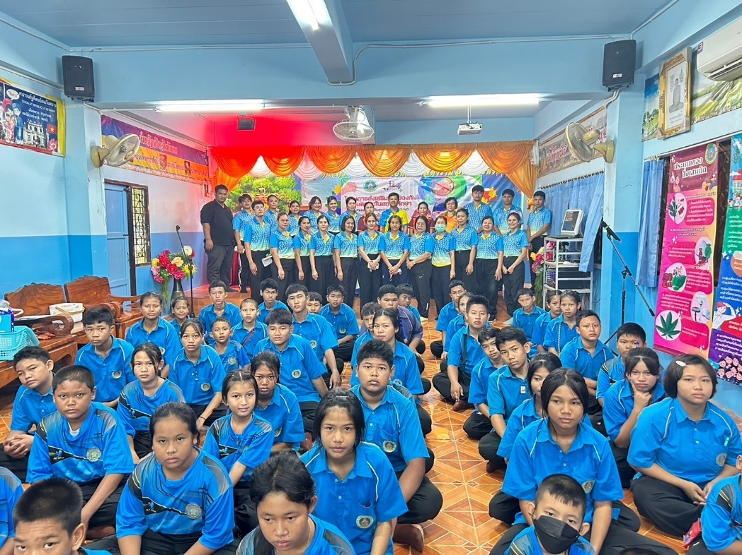

โรงเรียนวัดโฆสิตาราม
ตำบลบางขุด อำเภอสรรคบุรี จังหวัดชัยนาท
สำนักงานเขตพื้นที่การศึกษาประถมศึกษาชัยนาท

ส่วนที่ 3 : แบบรายงานผลการดำเนินแผนงาน/โครงการ/กิจกรรม

ชื่อแผนงาน/โครงการ/กิจกรรม ส่งเสริมและป้องกันยาเสพติดในสถานศึกษา

1. ผลการดำเนินงาน
นักเรียนและผู้เกี่ยวข้องในโครงการเฉลี่ยร้อยละ ( $\begin{matrix}- \\ X\end{matrix}$ ) ๙4.22 มีความพึงพอใจในการจัดโครงการ ได้บรรลุตามวัตถุประสงค์ของโครงการทุกตัวชี้วัด
2. ผลสัมฤทธิ์ตามวัตถุประสงค์
2.1 การบรรลุตามวัตถุประสงค์
บรรลุตามวัตถุประสงค์
ไม่บรรลุตามวัตถุประสงค์ เพราะ
.......................................................................................................................................................................................
2.2 จำนวนผู้เข้าร่วมใน แผนงาน/โครงการ/กิจกรรม …………. คน
3. การเบิกจ่ายงบประมาณ
งบประมาณที่ได้รับการอนุมัติ . บาท
งบประมาณเบิกจ่ายจริง . บาท คิดเป็นร้อยละ 100
งบประมาณเหลือส่งคืนกองทุนฯ บาท คิดเป็นร้อยละ ..............................
4. ปัญหา/อุปสรรคในการดำเนินงาน
ไม่มี
มี
ปัญหา/อุปสรรค (ระบุ) ........................................................................................................................
.......................................................................................................................................................................................
.......................................................................................................................................................................................
แนวทางการแก้ไข (ระบุ) .....................................................................................................................
.......................................................................................................................................................................................
.......................................................................................................................................................................................

ลงชื่อ .................................................................... ผู้รายงาน
( ……………….…………………….)
ตำแหน่ง ………………………………………………………
วันที่-เดือน-พ.ศ. …………………………………………

บันทึกข้อความ
โรงเรียนวัดโฆสิตาราม

บันทึกข้อความ

ส่วนราชการ โรงเรียนวัดโฆสิตาราม
ที่ / ๒๕๖8 วันที่
เรื่อง ส่งสรุปผลการจัดโครงการส่งเสริมและป้องกันยาเสพติดในสถานศึกษา ประจำปี ๒๕68

เรียน ผู้อำนวยการโรงเรียนวัดโฆสิตาราม
ตามที่ โรงเรียนวัดโฆสิตารามได้ดำเนินการเสนอขอรับการสนับสนุนงบประมาณ จากกองทุนหลักประกันสุขภาพเทศบาลตำบลบางขุด เพื่อดำเนินการพัฒนาคุณภาพการศึกษาให้นักเรียน 1. เพื่อส่งเสริมความปลอดภัยด้านสารเสพติดและอบายมุขในสถานศึกษา 2. เพื่อส่งเสริมด้านการป้องกันอุบัติภัยเบื้องต้นให้นักเรียน และ 3. เพื่อส่งเสริมให้นักเรียนเข้าร่วมกิจกรรม TO BE NUMBER ONE โดยดำเนินการในวันเสาร์ที่ 24 สิงหาคม 2567 ณ ห้องประชุมโรงเรียนวัดโฆสิตาราม การดำเนินงานได้เสร็จสิ้นลงแล้ว คณะกรรมการประเมินผลได้ดำเนินการออกแบบสอบถามประเมินความพึงพอใจผู้เกี่ยวข้อง พบว่า $\begin{matrix}- \\ X\end{matrix}$ = ๙4.22 มีความเข้าใจ นำความรู้ไปใช้ได้ โดยมีความพึงพอใจต่อการดำเนินโครงการในระดับ มาก ทุกตัวชี้วัด

จึงเรียนเพื่อทราบ
( …………………………………….)
ปฏิบัติหน้าที่ ประธานฝ่ายประเมินผล

( ………………………………) (…………………………………..)
ปฏิบัติหน้าที่ฝ่ายประเมินผล ปฏิบัติหน้าที่ฝ่ายประเมินผล

ความเห็นของรองผู้บริหารโรงเรียน
........................................................................................................................................................................
( นายชัยชนะ ช้ำเกตุ )
รองผู้อำนวยการโรงเรียนวัดโฆสิตาราม
ความเห็นของผู้บริหารโรงเรียน
........................................................................................................................................................................
........................................................................................................................................................................
( นายเชิดชัย ช้ำเกตุ )
ผู้อำนวยการโรงเรียนวัดโฆสิตาราม

มอบหมายปฏิบัติหน้าที่
โรงเรียนวัดโฆสิตาราม


คำสั่งโรงเรียนวัดโฆสิตาราม
ที่ 196 /2567
เรื่อง แต่งตั้งคณะกรรมการดำเนินงานโครงการส่งเสริมและป้องกันยาเสพติดในสถานศึกษา

ด้วย โรงเรียนวัดโฆสิตารามตระหนักถึงโทษภัยของยาเสพติดในสถานศึกษา และเพื่อให้นักเรียนมีความรู้ ความเข้าใจเกี่ยวกับโทษและพิษภัยของยาเสพติด รู้จักวิธีปฏิเสธ หลีกเหลี่ยงยาเสพติดและใช้เวลาว่างให้เป็นประโยชน์ เพื่อหลีกเหลี่ยงการหมกมุ่นมั่วสุมกับยาเสพติดและอบายมุข สามารถปฏิบัติตนให้ห่างไกลยาเสพติดและรู้จัก การป้องกันตนเองจากภัยของยาเสพติดดังนั้นทางโรงเรียนจึงได้ดำเนินการจัดอบรมโครงการส่งเสริมและป้องกันยา เสพติดในสถานศึกษาขึ้นในวันที่ 24 สิงหาคม 2567 ณ ห้องประชุมโฆสิพัฒนคุณ โรงเรียนวัดโฆสิตาราม อาศัยอำนาจตามมาตรา 39 วรรค 1 แห่งพระราชบัญญัติบริหารราชการ กระทรวงศึกษาธิการ พ.ศ. 2546 กำหนดให้ผู้อำนวยการสถานศึกษาเป็นผู้บังคับบัญชาข้าราชการลูกจ้างประจำและลูกจ้างชั่วคราวแต่งตั้งข้าราชการครูและบุคลากรทางการศึกษาดำเนินงาน ดังต่อไปนี้
1. คณะกรรมการอำนวยการ
1. นายเชิดชัย ช้ำเกตุ ตำแหน่งผู้อำนวยการโรงเรียน ประธานกรรมการ
2. นางสาวจิรวัฒน์เก็งหลี ตำแหน่งครู กรรมการ
3. นายณัฐวุฒิ จันทนา ตำแหน่งครู กรรมการและเลขานุการ
มีหน้าที่ ให้คำปรึกษา และกำหนดแนวทางในการดำเนินงานโครงการส่งเสริมและป้องกันยาเสพติดใน
สถานศึกษา ประจำปีการศึกษา 2567 ดำเนินด้วยความเรียบร้อย มีประสิทธิภาพบรรลุตามวัตถุประสงค์
2. คณะกรรมการฝ่ายรับรายงานตัวลงทะเบียนนักเรียน
1. นางปาวณีย์ อยู่ปรางค์ ตำแหน่งครูชำนาญการพิเศษ ประธานกรรมการ
2. นางสาวอัญชลี สวัสดี ตำแหน่งครูชำนาญการพิเศษ กรรมการ
3. นางสาวสมหมาย แจ้งอรุณ ตำแหน่งครูชำนาญการ กรรมการ
4. นางสาวอารีรัตน์ เดชมา ตำแหน่งครูชำนาญการ กรรมการ
5. นางปาริชาติ หมวกงาม ตำแหน่งครูชำนาญการ กรรมการ
6. นางสาวจิรวัฒน์ เก็งหลี ตำแหน่งครู กรรมการ
7. นางสาวสรวงสุดา วิเศษปั้น ตำแหน่งครู กรรมการ
8. นายณัฐวุฒิ จันทนา ตำแหน่งครู กรรมการ
9. นางสาวกมลทิพย์ อิ่มเอิบ ตำแหน่งครูผู้ช่วย กรรมการ
10. นางสาวธญานี บุสดี ตำแหน่งพนักงานราชการ กรรมการ
11. นางสาวประภาพร นิลทับ ตำแหน่งครูอัตราจ้าง กรรมการ
12. นายธงไชย ไตรแสง ตำแหน่งครูอัตราจ้าง กรรมการ
13. นายวารุต เชยชม ตำแหน่งครูอัตราจ้าง กรรมการ
14. Mr.Nilven L. Abar ตำแหน่งครูอัตราจ้าง กรรมการ
15. นายชิษณุพงศ์ เขียวอินทร์ ตำแหน่งครูอัตราจ้าง กรรมการ
16. นางสาวสุธีรา ไตรแสง ตำแหน่งครูอัตราจ้าง กรรมการ
17. นายฉัตรชัย ยศนาวงศา ตำแหน่งครูอัตราจ้าง กรรมการ
18. นายปอริภัทร สูจิรานนท์ ตำแหน่งครูอัตราจ้าง กรรมการและเลขานุการ
มีหน้าที่ จัดเตรียมรายชื่อ แบบรายงานตัวนักเรียน และรับลงทะเบียนนักเรียน
3. คณะกรรมการฝ่ายวิทยากร
1. นางสาวจิรวัฒน์ เก็งหลี ตำแหน่งครู ประธานกรรมการ
2. นายณัฐวุฒิ จันทนา ตำแหน่งครู กรรมการและเลขานุการ
มีหน้าที่ ดำเนินการอบรมโครงการส่งเสริมและป้องกันยาเสพติดในสถานศึกษา
4. คณะกรรมการดำเนินงานฝึกปฏิบัติการตรวจสารเสพติด
1. นายณัฐวุฒิ จันทนา ตำแหน่งครู ประธานกรรมการ
2. นางสาวจิรวัฒน์ เก็งหลี ตำแหน่งครู กรรมการ
3. นางสาวกมลทิพย์ อิ่มเอิบ ตำแหน่งครูผู้ช่วย กรรมการ
4. นายธงไชย ไตรแสง ตำแหน่งครูอัตราจ้าง กรรมการและเลขานุการ
มีหน้าที่ สาธิตการฝึกปฏิบัติ ดูแลนักเรียนที่ฝึกปฏิบัติการตรวจสอบสารเสพติด อย่างใกล้ชิด
5. คณะกรรมการฝ่ายจัดเตรียมอาหารกลางวันนักเรียน
1. นางสาวอารีรัตน์ เดชมา ตำแหน่งครูชำนาญการ ประธานกรรมการ
2. นางสาวสมหมาย แจ้งอรุณ ตำแหน่งครูชำนาญการ กรรมการ
3. นางสาวประภาพร นิลทับ ตำแหน่งครูอัตราจ้าง กรรมการและเลขานุการ
มีหน้าที่ ประสาน จัดเตรียม อาหารกลางวันให้กับนักเรียน
6. คณะกรรมการฝ่ายเครื่องเสียง
1. นายวารุต เชยชม ตำแหน่งครูอัตราจ้าง ประธานกรรมการ
2. นายชิษณุพงษ์ เขียวอินทร์ ตำแหน่งครูอัตราจ้าง กรรมการและเลขานุการ
มีหน้าที่ จัดเตรียม เครื่องเสียงโสตทัศนูปกรณ์ ในการจัดอบรมโครงการส่งเสริมและป้องกันยาเสพติดในสถานศึกษา
7. คณะกรรมการฝ่ายบันทึกภาพ
1. นางสาวอุษา พรมเพ็ง ตำแหน่งครูขั้นวิกฤต ประธานกรรมการ
2. นางสาวเนตรนภา กลัดล้อม ตำแหน่งธุรการโรงเรียน กรรมการและเลขานุการ
มีหน้าที่ บันทึกภาพตลอดการดำเนินโครงการ
9. คณะกรรมการฝ่ายจัดเตรียมสถานที่
1. นายณัฐวุฒิ จันทนา ตำแหน่งครู ประธานกรรมการ
2. นายวารุต เชยชม ตำแหน่งครูอัตราจ้าง ประธานกรรมการ
3. นายฉัตรชัย ยศนาวงศา ตำแหน่งครูอัตราจ้าง กรรมการ
4. นายชิษณุพงษ์ เขียวอินทร์ ตำแหน่งครูอัตราจ้าง กรรมการ
5. นายสมศักดิ์ มีแสงนิล ตำแหน่งช่างไม้ระดับ 4 กรรมการ
มีหน้าที่ ดูแลความสะอาดของสถานที่ และจัดสถานที่ให้เรียบร้อยพร้อมต่อการจัดอบรม
10. คณะกรรมการฝ่ายกำกับดูแลนักเรียน
1. นางพรพิมล วัดเข่ง ตำแหน่งครูชำนาญการพิเศษ ประธานกรรมการ
2. นางปาวณีย์ อยู่ปรางค์ ตำแหน่งครูชำนาญการพิเศษ กรรมการ
3. นางสาวอัญชลี สวัสดี ตำแหน่งครูชำนาญการพิเศษ กรรมการ
4. นางสาวกฤตยา พูลทอง ตำแหน่งครูชำนาญการ กรรมการ
5. นางสาวสรวงสุดา วิเศษปั้น ตำแหน่งครู กรรมการ
6. นางสาวธญานี บุสดี ตำแหน่งพนักงานราชการ กรรมการ
7. นางสาวอุษา พรมเพ็ง ตำแหน่งครูขั้นวิกฤต กรรมการ
8. นางสาวสุธิรา ไตรแสง ตำแหน่งครูอัตราจ้าง กรรมการและเลขานุการ
มีหน้าที่ ควบคุมดูแลนักเรียน ให้เป็นระเบียบ เรียบร้อย
11. คณะกรรมการฝ่ายพิธีกร
1. นายปอริภัทร สูจิรานนท์ ตำแหน่งครูอัตราจ้าง
มีหน้าที่ กำหนดแนวทางการดำเนินงาน ประสานงาน กำกับดูแลกิจกรรมให้เป็นไปตามกำหนดการ
13. คณะกรรมการฝ่ายจัดเตรียมอาหารเบรก
1. นางสาวกมลทิพย์ อิ่มเอิบ ตำแหน่งครูผู้ช่วย ประธานกรรมการ
2. นายธงไชย ไตรแสง ตำแหน่งครูอัตราจ้าง กรรมการ
3. นางปาริชาติ หมวกงาม ตำแหน่งครูชำนาญการ กรรมการและเลขานุการ
มีหน้าที่ จัดเตรียมอาหารเบรกสำหรับนักเรียน และวิทยากร
14. คณะกรรมการฝ่ายการเงิน พัสดุ
๑.นางสาวอัญชลี สวัสดี ตำแหน่งครูชำนาญการพิเศษ ประธานกรรมการ
๒. นางสาวกฤตยา พูลทอง ตำแหน่งครูชำนาญการ กรรมการ
๓. นางสาวสมหมาย แจ้งอรุณ ตำแหน่งครูชำนาญการ กรรมการ
๔. นางปาริชาติ หมวกงาม ตำแหน่งครูชำนาญการ กรรมการและเลขานุการ
มีหน้าที่ ควบคุมดูแลการยืมเงินและเบิกจ่าย
15. คณะกรรมการฝ่ายสรุปแผนงานโครงการ/ประเมินผลกิจกรรม
1. นางสาวกมลทิพย์ อิ่มเอิบ ตำแหน่งครูผู้ช่วย ประธานกรรมการ
2. นายธงไชย ไตรแสง ตำแหน่งครูอัตราจ้าง กรรมการ
3. นายณัฐวุฒิ จันทนา ตำแหน่งครู กรรมการและเลขานุการ มีหน้าที่ ประเมินผลการจัดกิจกรรม จัดทำแบบประเมินผลและสรุปผลการจัดกิจกรรม
ทั้งนี้ ครูและบุคลากรทางการศึกษาที่ได้รับการแต่งตั้ง ปฏิบัติหน้าที่อย่างเต็มกำลังความสามารถ เพื่อให้เกิดผลดี และประโยชน์สูงสุดต่อโรงเรียนและราชการสืบไป ถ้ามีปัญหาหรืออุปสรรคให้แจ้งต่อผู้บริหาร เพื่อหาทางแก้ไขต่อไป
สั่ง ณ วันที่ 22 เดือน สิงหาคม พ.ศ…………………………….

(นายเชิดชัย ช้ำเกตุ)
ผู้อำนวยการโรงเรียนวัดโฆสิตาราม

ประมวลภาพกิจกรรม
โรงเรียนวัดโฆสิตาราม

ประมวลภาพ โครงการส่งเสริมและป้องกันยาเสพติดในสถานศึกษาโรงเรียนวัดโฆสิตาราม
วันที่ 24 สิงหาคม 2567

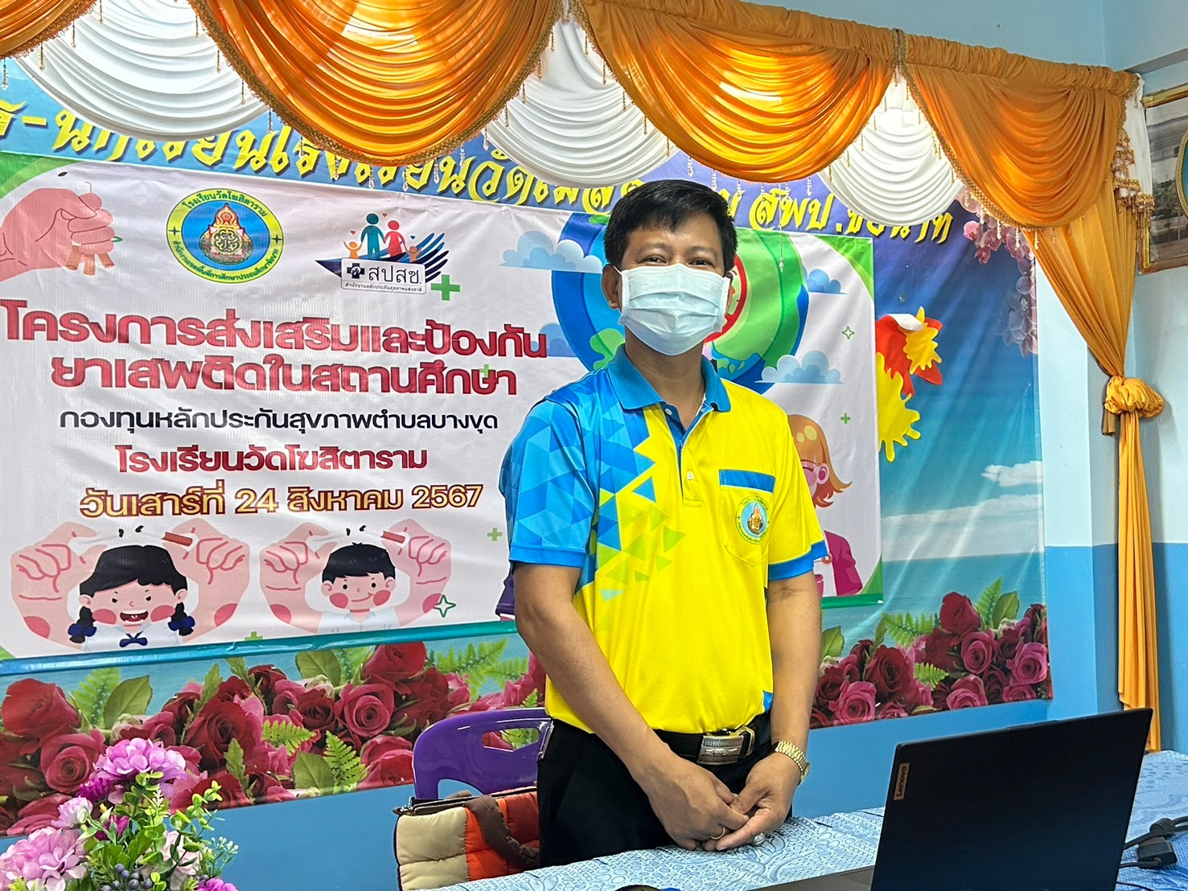

ภาพที่ ๑ : ป้ายโครงการ

โรงเรียนวัดโฆสิตาราม

ประมวลภาพ โครงการส่งเสริมและป้องกันยาเสพติดในสถานศึกษาโรงเรียนวัดโฆสิตาราม
วันที่ ..........สิงหาคม 2568

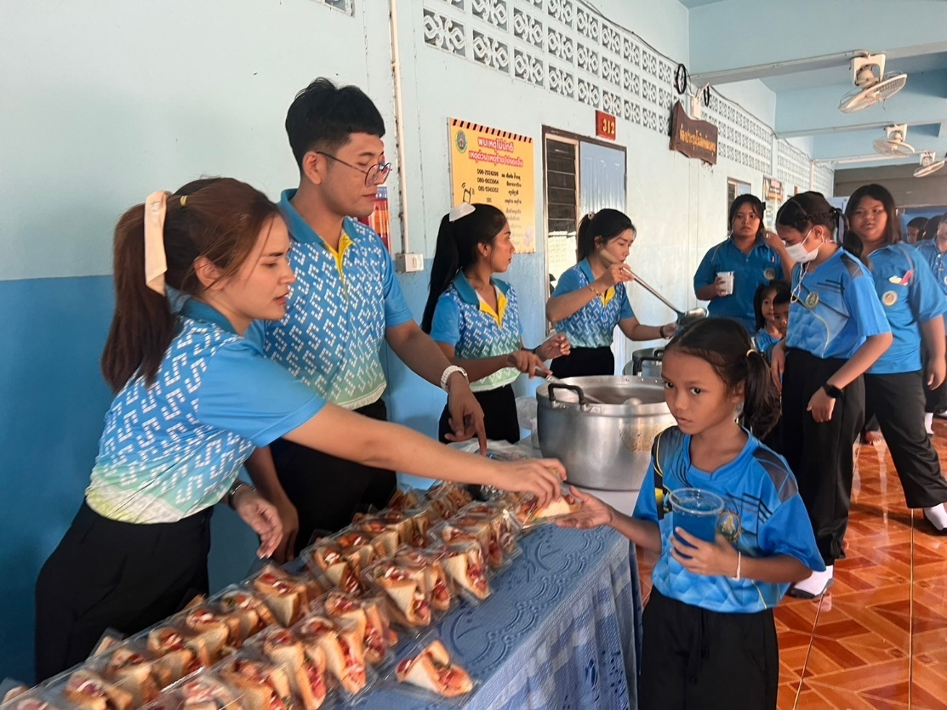

ประมวลภาพ : โครงการส่งเสริมและป้องกันยาเสพติดในสถานศึกษาโรงเรียนวัดโฆสิตาราม

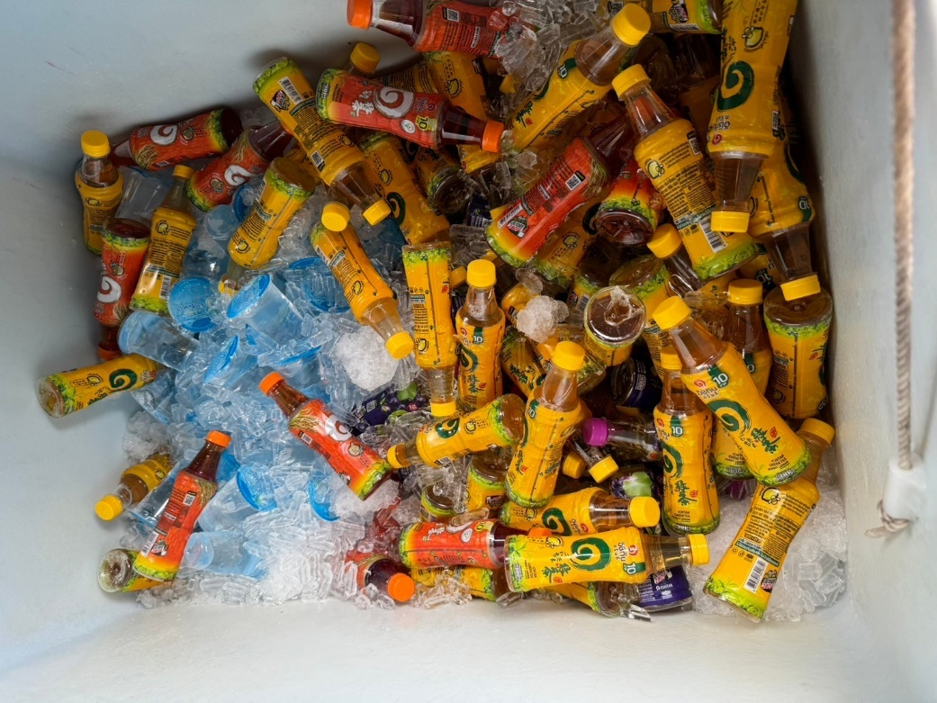

ภาพที่ 3 แสดงอาหารว่าง อาหารเบรก
ที่มา : เชิดชัย ช้ำเกตุ
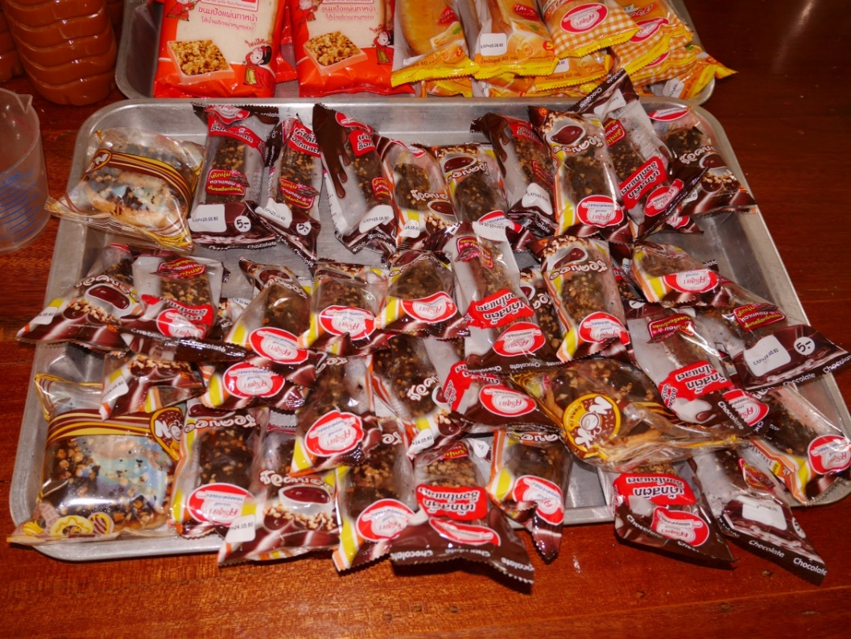.

ประมวลภาพ : โครงการส่งเสริมและป้องกันยาเสพติดในสถานศึกษาโรงเรียนวัดโฆสิตาราม

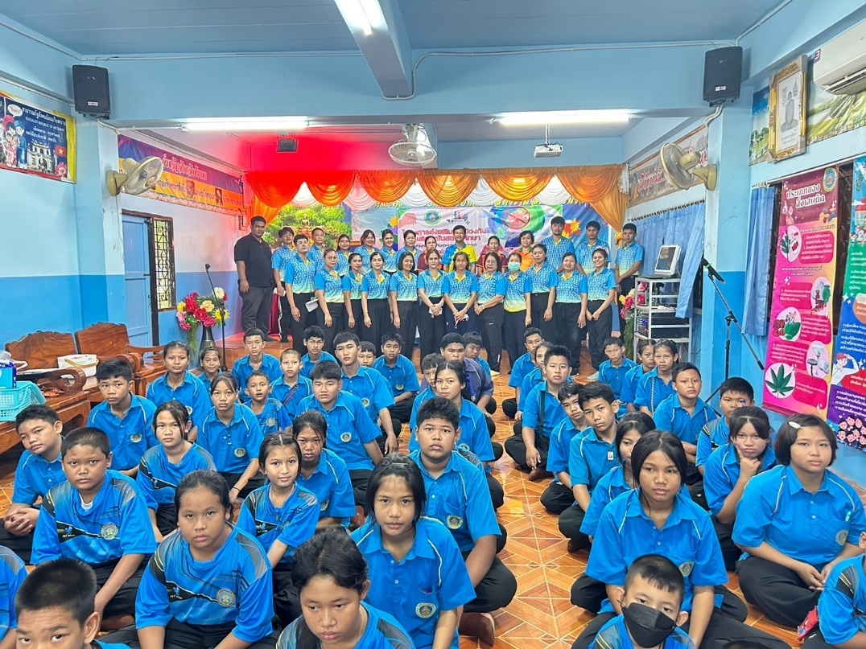

ประมวลภาพ : โครงการส่งเสริมและป้องกันยาเสพติดในสถานศึกษาโรงเรียนวัดโฆสิตาราม

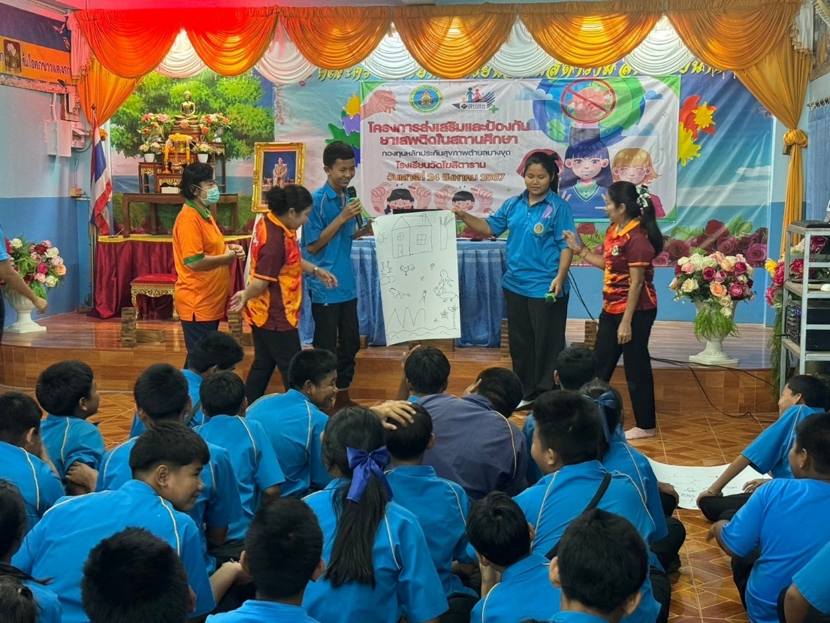

ภาพที่แสดงการสรุปผลการอบรมตามโครงการ
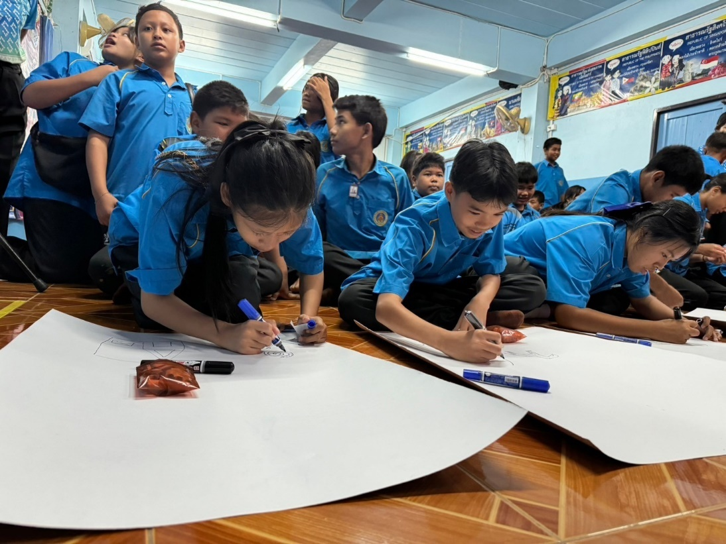

ประมวลภาพ : โครงการส่งเสริมและป้องกันยาเสพติดในสถานศึกษาโรงเรียนวัดโฆสิตาราม

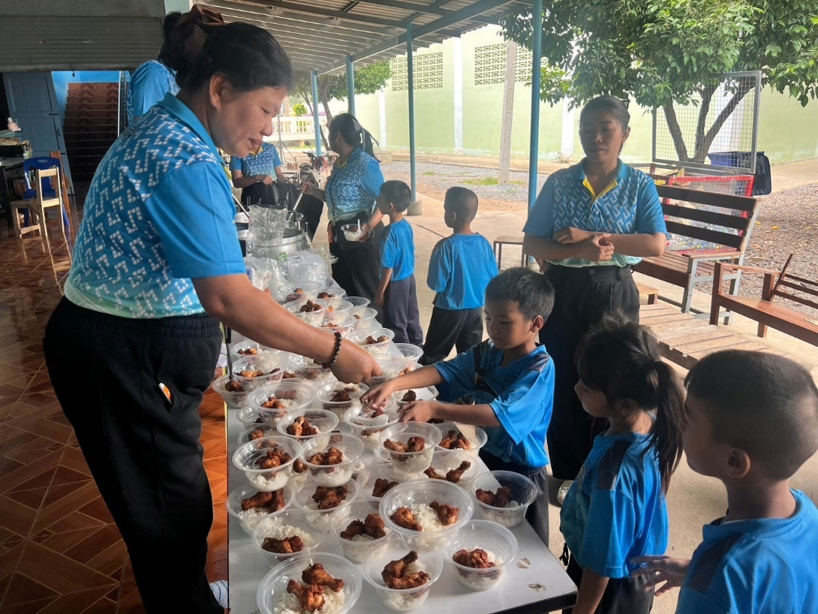

ภาพที่ 8 แสดงอาหารตามโครงการ

ประมวลภาพ : โครงการส่งเสริมและป้องกันยาเสพติดในสถานศึกษาโรงเรียนวัดโฆสิตาราม

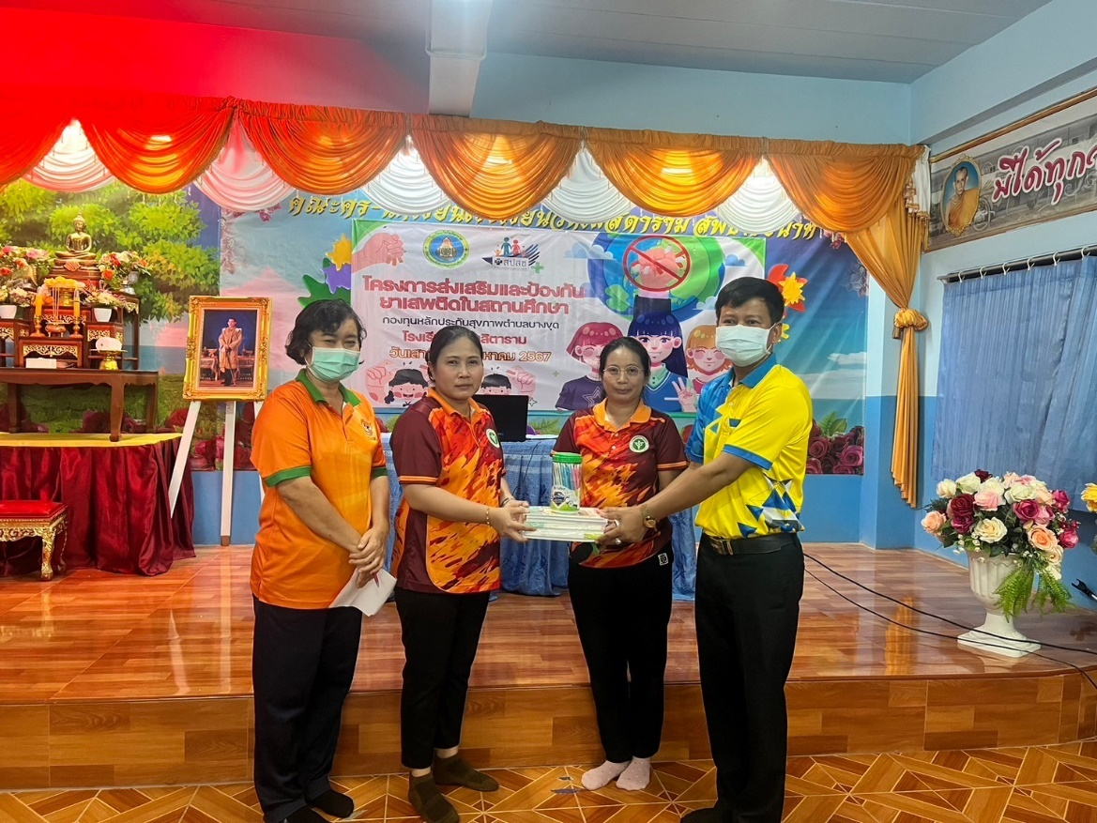

ภาพที่ 9 แสดงวิทยากรมาให้การฝึกอบรม

สรุปผลความคิดเห็นผู้เกี่ยวข้อง
รร.วัดโฆสิตาราม

ในการสรุปผลการดำเนินโครงการครั้งนี้ คณะกรรมการฝ่ายประเมินผล ได้จัดทำแบบสำรวจ โดยจัดเก็บข้อมูลจาก ผู้เรียน ครู และสรุปผล โดยใช้ค่าทางสถิติพื้นฐาน ซึ่งมีผลตอบแบบสอบถามและส่งคืน โดยสรุปดังนี้
ข้อมูลพื้นฐาน จำนวนผู้ตอบแบบสอบถาม จำนวน 10๐ คน โดยการสุ่มแจกแบบสอบถาม
มีผู้ส่งกลับคืน จำนวน 10๐ ชุด

อายุของผู้ตอบแบบสอบถาม

รร.วัดโฆสิตาราม

- ช่วงระยะเวลาในการจัดกิจกรรม
ระดับความคิดเห็น | ระดับค่าคะแนน | จำนวนผู้ตอบ | คิดเป็นร้อยละ
มาก | ๓ | 80 | ๘๐
ปานกลาง | ๒ | 20 | ๒๐
น้อย | ๑
รวม |  | ๑๐๐ | ๑๐๐
ผู้ร่วมดำเนินกิจกรรม ร้อยละ ๘๐ มีความเห็นว่า ช่วงระยะเวลาในการจัดกิจกรรม มีความเหมาะสม
® อยู่ในระดับ มาก

- สถานที่เหมาะสม
ระดับความคิดเห็น | ระดับค่าคะแนน | จำนวนผู้ตอบ | คิดเป็นร้อยละ
มาก | ๓ | 90 | 90
ปานกลาง | ๒ | 6 | 6
น้อย | ๑ | 4 | 4
รวม |  | ๑๐๐ | ๑๐๐
ผู้ร่วมดำเนินกิจกรรม ร้อยละ 90 มีความเห็นว่า ความพร้อมของสถานที่ฝึกอบรม มีความเหมาะสม
® อยู่ในระดับ มาก

รร.วัดโฆสิตาราม

- เอกสารประการอบรม/สื่อ
ระดับความคิดเห็น | ระดับค่าคะแนน | จำนวนผู้ตอบ | คิดเป็นร้อยละ
มาก | ๓ | 92 | 92
ปานกลาง | ๒ | 6 | 6
น้อย | ๑ | 1 | 1
รวม |  | ๑๐๐ | ๑๐๐
ผู้ร่วมดำเนินกิจกรรม ร้อยละ 92 มีความเห็นว่า เอกสารประกอบการอบรม/สื่อ มีความเหมาะสม
® อยู่ในระดับความคิดเห็น มาก

๔. กำหนดเวลาและขั้นตอนในการอบรม
ระดับความคิดเห็น | ระดับค่าคะแนน | จำนวนผู้ตอบ | คิดเป็นร้อยละ
มาก | ๓ | 94 | 94
ปานกลาง | ๒ | ๖ | 6
น้อย | ๑
รวม |  | ๑๐๐ | ๑๐๐
ผู้ร่วมดำเนินกิจกรรม ร้อยละ 94 มีความเห็นว่า กำหนดเวลาและขั้นตอนในการอบรม มีความเหมาะสม
® อยู่ในระดับ มาก

รร.วัดโฆสิตาราม

๕. การรับรายงานตัว
ระดับความคิดเห็น | ระดับค่าคะแนน | จำนวนผู้ตอบ | คิดเป็นร้อยละ
มาก | ๓ | 100 | ๑๐๐
ปานกลาง | ๒
น้อย | ๑
รวม |  | ๑๐๐ | ๑๐๐
ผู้ร่วมดำเนินกิจกรรม ร้อยละ ๑๐๐ มีความเห็นว่า การรับรายงานตัว มีความเหมาะสม
® อยู่ในระดับ มาก

๖. การให้ความรู้ของวิทยากร
ระดับความคิดเห็น | ระดับค่าคะแนน | จำนวนผู้ตอบ | คิดเป็นร้อยละ
มาก | ๓ | 100 | ๑๐๐
ปานกลาง | ๒
น้อย | ๑
รวม |  | 100 | 100
ผู้ร่วมดำเนินกิจกรรม ร้อยละ ๑๐๐ มีความเห็นว่า การให้ความรู้ของวิทยากร มีความเหมาะสม
® อยู่ในระดับ มาก

รร.วัดโฆสิตาราม

๗. ความรู้ที่ได้รับจากการอบรมครั้งนี้
ระดับความคิดเห็น | ระดับค่าคะแนน | จำนวนผู้ตอบ | คิดเป็นร้อยละ
มาก | ๓ | 92 | 92
ปานกลาง | ๒ | 8 | 8
น้อย | ๑
รวม |  | 100 | 100
ผู้ร่วมดำเนินกิจกรรม ร้อยละ 92 มีความเห็นว่า ความรู้ที่ได้รับจากการอบรมครั้งนี้ มีความเหมาะสม
® อยู่ในระดับ มาก

๘. ความเพียงพอของอาหารและรสชาดของอาหาร กลางวัน และอาหารว่าง
ระดับความคิดเห็น | ระดับค่าคะแนน | จำนวนผู้ตอบ | คิดเป็นร้อยละ
มาก | ๓ | 100 | ๑๐๐
ปานกลาง | ๒
น้อย | ๑
รวม
ผู้ร่วมดำเนินกิจกรรม ร้อยละ ๑๐๐ มีความเห็นว่า ความพอเพียงของอาหารและรสชาดของอาหารกลางวันและอาหารว่าง มีความเหมาสม
® อยู่ในระดับ มาก

รร.วัดโฆสิตาราม

๙. การส่งเสริมกิจกรรมเช่นนี้ต่อผู้เรียนอย่างต่อเนื่อง
ระดับความคิดเห็น | ระดับค่าคะแนน | จำนวนผู้ตอบ | คิดเป็นร้อยละ
มาก | ๓ | 100 | 100
ปานกลาง | ๒
น้อย | ๑
รวม |  | 100 | 100
ผู้ร่วมดำเนินกิจกรรม ร้อยละ 100 มีความเห็นว่า ควรมีการส่งเสริมกิจกรรมเช่นนี้ต่อผู้เรียนอย่างต่อเนื่อง
มีความเหมาสม ® อยู่ในระดับ มาก

ข้อเสนอแนะของผู้ร่วมดำเนินกิจกรรม
รร.วัดโฆสิตาราม

๓. ข้อเสนอแนะ

- ไม่มีผู้เสนอข้อคิดเห็น

เอกสารที่เกี่ยวข้อง
รร.วัดโฆสิตาราม

แบบสอบถามการโครงการส่งเสริมและป้องกันยาเสพติดในสถานศึกษาโรงเรียนวัดโฆสิตาราม
ประจำปี ๒๕๖……….
โรงเรียนวัดโฆสิตาราม
*************************
คำชี้แจง : แบบสอบถามฉบับนี้ มี ๒ ตอน ขอให้ตอบทุกตอน
ตอนที่ ๑ ข้อมูลทั่วไป
- ท่านเกี่ยวข้องกับกิจกรรมนี้ในลักษณะใด
( ) เป็นนักเรียน ( ) เป็นผู้บริหาร ( ) เป็นครู
- ในการตอบแบบสอบถามฉบับนี้ ท่านอายุเท่าไร
( ) น้อยกว่า ๖ ปี ( ) ระหว่าง ๗ - ๑2 ปี ( ) มากว่า ๑๒ ปี

ตอนที่ ๒ ให้ทำเครื่องหมาย / ลงในช่องที่ท่านเห็นว่าเหมาะสมเพียงรายการเดียว
ที่ | รายการ | ระดับความคิดเห็น
ที่ | รายการ | มาก | ปานกลาง | น้อย
๑ | ช่วงระยะเวลาในการจัดกิจกรรม
๒ | สถานที่เหมาะสม
๓ | เอกสารประการอบรม
๔ | กำหนดเวลาและขั้นตอนในการอบรม
๕ | การรับรายงานตัว
๖ | การให้ความรู้ของวิทยากร
๗ | ความรู้ที่ได้รับจากการอบรมครั้งนี้
๘ | ความเพียงพอของอาหารและรสชาติของอาหาร
๙ | การส่งเสริมกิจกรรมเช่นนี้ต่อผู้เรียนอย่างต่อเนื่อง

ตอนที่ ๓ ข้อเสนอแนะอื่น ๆ.......................................................................................................................

( ขอบคุณทุกท่านที่ตอบแบบสอบถามฉบับนี้ )

ภาคผนวก

คณะทำงานฝ่ายประเมินผล
รร.วัดโฆสิตาราม

ที่ปรึกษา
นายวีระ พูนผล ประธานกรรมการสถานศึกษาขั้นพื้นฐาน
นายปัญญา จูงาม กำนันตำบลบางขุด

คณะดำเนินการฝ่ายประเมินผล
๑. นางสาวกมลทิพย์ อิ่มเอิบ ครูโรงเรียนวัดโฆสิตาราม ประธานกรรมการ
๒. นายธงไชย ไตรแสง ครูโรงเรียนวัดโฆสิตาราม กรรมการ
๓ นายณัฐวุฒิ จันทนา ครูโรงเรียนวัดโฆสิตาราม เลขานุการ

เรียบเรียง/พิมพ์
............................................................

พิสูจน์อักษร
............................................................ ครูโรงเรียนวัดโฆสิตราม

